

МИНОБРНАУКИ РОССИИ

Федеральное государственное бюджетное образовательное учреждение высшего образования

**«МИРЭА — Российский технологический университет»**

**РТУ МИРЭА**

|  |
| --- |
| Институт искусственного интеллекта |
| (наименование института, филиала) |
| Кафедра промышленной информатики |
| (наименование кафедры) |

**КУРСОВАЯ РАБОТА**

по дисциплине «Разработка автоматизированных систем реального времени»

Тема: «Разработка автоматизированной системы реального времени технологического процесса производства компакт дисков»

|  |  |  |  |  |
| --- | --- | --- | --- | --- |
| Студент группы |  | КВБО-03-21 Турчанинов Даниил отчество |  |  |
|  | (Ф.И.О., учебная группа) |  | (подпись студента) |
| Руководитель курсовой работы |  | ст. преподаватель Зорина Наталья Валентиновна |  |  |
|  | (Ф.И.О., должность, звание, учёная степень) |  | (подпись руководителя) |

Работа выполнена «___» ____________ 2025 г.

Проверена «___» ____________ 2025 г.



МИНОБРНАУКИ РОССИИ

Федеральное государственное бюджетное образовательное учреждение высшего образования

**«МИРЭА — Российский технологический университет»**

**РТУ МИРЭА**

|  |
| --- |
| Институт искусственного интеллекта |
| (наименование института, филиала) |
| Кафедра промышленной информатики |
| (наименование кафедры) |

|  |  |  |
| --- | --- | --- |
| Утверждаю  Заведующий кафедрой ПИ | | |
|  |  | Холопов В.А. |
| (подпись) |  | (Ф.И.О.) |
| «___» ____________ 2025 г. | | |

**ЗАДАНИЕ**

**на выполнение курсовой работы**

по дисциплине «Разработка автоматизированных систем реального времени»

Тема курсовой работы: «Разработка автоматизированной системы реального времени технологического процесса производства компакт дисков»

|  |  |  |  |  |
| --- | --- | --- | --- | --- |
| Студент | Турчанинов Даниил отчество |  | Группа | КВБО-03-21 |

Исходные данные: лекционный материал по дисциплине «Разработка автоматизированных систем реального времени».

Перечень вопросов, подлежащих разработке, и обязательного графического материала: ознакомление с технологическим процессом, проектирование архитектуры аппаратного и программного обеспечения, подбор оборудования и программного обеспечения.

|  |  |
| --- | --- |
| Срок представления к защите курсовой работы | до «___» ____________ 2025 г. |

|  |  |  |  |
| --- | --- | --- | --- |
| Задание на курсовую работу выдал |  |  | Зорина Наталья Валентиновна |
|  | (подпись руководителя) |  | (Ф.И.О. руководителя) |
|  |  |  | «___» ____________ 2025 г. |
| Задание на курсовую работу получил |  |  | Турчанинов Даниил отчество? |
|  | (подпись обучающегося) |  | (Ф.И.О. обучающегося) |

**ОТЗЫВ**

**на курсовую работу**

по дисциплине «Промышленный интернет»

|  |  |  |
| --- | --- | --- |
| **Студент(ка)** | Турчанинов Даниил отчество | КВБО-03-21 |

Характеристика курсовой работы

|  |  |  |  |
| --- | --- | --- | --- |
| Критерий | Да | Нет | Не полностью |
| 1. Соответствие содержания курсовой работы указанной теме |  |  |  |
| 2. Соответствие курсовой работы заданию |  |  |  |
| 3. Соответствие рекомендациям по оформлению текста, таблиц, рисунков и пр. |  |  |  |
| 4. Полнота выполнения всех пунктов задания |  |  |  |
| 5. Логичность и системность содержания курсовой работы |  |  |  |
| 6. Отсутствие фактических грубых ошибок |  |  |  |

Рекомендуемая оценка:

|  |  |  |
| --- | --- | --- |
|  |  | Зорина Н.В. |
| (подпись руководителя) |  | (Ф.И.О. руководителя) |
| «___» ____________ 2025 г. | | |

СОДЕРЖАНИЕ

ВВЕДЕНИЕ 6

1 Аналитический раздел 7

1.1 Анализ предметной области 7

1.2 Краткая характеристика объекта автоматизации 7

1.3 Определение требуемых параметров контроля и регулирования для выбранного объекта 10

1.4 Сбор и анализ требований к АС 11

1.4.1 Функциональные требования 11

1.4.2 Перечень подсистем и их назначение 12

1.4.3 Требования к способам обеспечения информационного взаимодействия компонентов системы 13

1.4.4 Требования к математическому обеспечению системы 13

1.4.5 Дополнительные требования 13

1.4.6 Требования по применению систем управления базой данных 14

1.4.7 Требования к лингвистическому обеспечению системы 14

1.4.8 Требования к разрабатываемому программному обеспечению системы 14

1.4.9 Требования к методическому обеспечению 15

1.4.10 Требования к контролю, хранению, обновлению и восстановлению данных 15

1.4.11 Организационные требования к эксплуатации автоматизированной системы (АС) 15

1.5 Выводы по разделу 16

2 ПРОЕКТИРОВАНИЕ АВТОМАТИЗИРОВАННОЙ СИСТЕМЫ 17

2.1 Структурно-функциональное моделирование 17

2.2 Проектирование Базы данных 17

2.3 Архитектурное моделирование 20

3 РАЗРАБОТКА АВТОМАТИЗИРОВАННОЙ СИСТЕМЫ 23

3.1 Выбор средств ведения разработки 23

3.2 Разработка БД 24

3.3 Разработка системы автоматизации производства компакт-дисков 26

3.4 Разработка интерфейса 30

4 ТЕСТИРОВАНИЕ АВТОМАТИЗИРОВАННОЙ СИСТЕМЫ 32

4.1 Выбор средств ведения разработки 32

ЗАКЛЮЧЕНИЕ 35

СПИСОК ИСПОЛЬЗОВАННЫХ ИСТОЧНИКОВ 36

# ВВЕДЕНИЕ

Современные предприятия по производству компакт дисков сталкиваются с необходимостью оптимизации технологических процессов для повышения качества продукции, снижения производственных издержек и минимизации брака. Одним из ключевых этапов в процессе производства компакт дисков является этап штамповки. Этот процесс требует точного контроля технологических параметров, согласованной работы оборудования и оперативного реагирования на отклонения. Внедрение автоматизированных систем управления (АСУ) позволяет не только сократить влияние человеческого фактора, но и обеспечить сбор данных в реальном времени, их анализ и прогнозирование. В данной работе рассматривается проектирование АСУ для этапа штамповки, включая анализ предметной области, формирование функциональных требований и проектирование интерфейсов взаимодействия.

# 1 Аналитический раздел

## 1.1 Анализ предметной области

Компакт-диск (CD) — это оптический носитель информации, который используется для хранения цифровых данных.

Стандартный размер CD составляет 120 мм в диаметре и 1.2 мм в толщине.

Обычно CD может хранить до 700 МБ данных или 80 минут аудио.

CD состоит из поликарбонатного диска, на который нанесен тонкий слой алюминия или золота, который отражает лазерный луч.

Данные записываются и считываются с помощью лазера. При записи лазер создает микроскопические углубления (питы) на поверхности диска, которые затем считываются лазерным лучом при воспроизведении.

Существуют различные форматы CD, включая CD-Audio, CD-ROM, CD-R (записываемый), и CD-RW (перезаписываемый).

Компакт-диски широко использовались для распространения музыки и программного обеспечения, но с развитием цифровых технологий и интернета их популярность снизилась. Тем не менее, они по-прежнему используются в некоторых областях, таких как аудио-записи и архивирование данных.

## 1.2 Краткая характеристика объекта автоматизации

Мы будем рассматривать один из ключевых этапов производства компакт дисков — **процесс штамповки**.

На Рисунке 1.1 представлена схема гидравлического пресса.

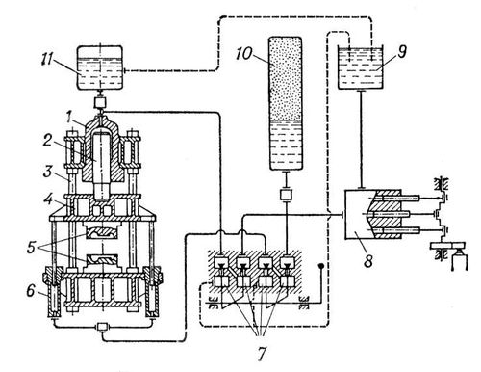

Рисунок 1.1 — Схема гидравлического пресса

Процесс штамповки включает в себя придание поликарбонатной подложке желаемой формы с помощью металлического штампа. Штамп — это негативное изображение компакт-диска с ямками и площадками (физическое представление данных), выгравированными на его поверхности.

Инструменты: штамп установлен на гидравлическом прессе, который оказывает давление на поликарбонатную подложку.

Зажим: подложка из поликарбоната помещается между штампом и металлической пластиной, называемой «зажимной пластиной». Прижимная пластина предназначена для равномерного распределения давления по подложке.

Штамповка: гидравлический пресс оказывает давление на штамп, который вдавливает ямки и приземляется на поликарбонатную подложку. Давление заставляет подложку принимать форму штампа.

Охлаждение: формованную подложку затем охлаждают, чтобы позволить пластику затвердеть.

Извлечение: затем компакт-диск выбрасывается из штампа и зажимной пластины.

Главный элемент этого процесса — гидравлический пресс. Гидравлический пресс (Рисунок 4) состоят из цилиндра 1, поршня 2, станины 3, подвижная поперечина 4, штампа 5, цилиндра обратного хода 6, клапаны управления 7, насос 8, сливной бак 9, воздухо-гидравлический аккумулятор 10, наполнительный бак 11.

Гидравлический пресс для штамповки компакт-дисков (CD) — это сложное устройство, которое использует давление жидкости для создания точных копий дисков. Вот основные части гидравлического пресса и их функции в процессе штамповки:

Основная часть пресса цилиндр (1), которая содержит гидравлическую жидкость под давлением.

Поршень (2) движется внутри цилиндра под действием давления жидкости, передавая усилие на штамп (5).

Штамп (5) содержит отрицательное изображение данных CD, которое будет перенесено на поликарбонат.

Платформа поддерживает поликарбонатный диск во время штамповки.

Контрольная система (7) управляет давлением и временем штамповки для обеспечения точности процесса.

Процесс штамповки проходит в несколько этапов:

Подготовка: Поликарбонатный диск размещается на платформе под штампом.

Штамповка: Поршень движется вниз, заставляя штамп оказывать давление на диск. Это создает точные углубления на поликарбонате, соответствующие данным.

Отвод поршня: после достаточного времени под давлением поршень возвращается в исходное положение, и готовый диск можно извлечь.

Этот процесс требует высокой точности и контроля, так как любые неточности в штамповке могут привести к ошибкам при чтении диска.

Схема процесса с использование нотации idef0 представлена на  
Рисунке 1.2.

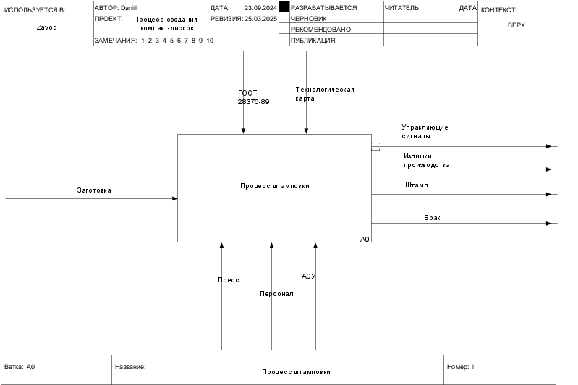

Рисунок 1.2 — Контекстная диаграмма

## 1.3 Определение требуемых параметров контроля и регулирования для выбранного объекта

Выберем параметры, которые в процессе мы будем регулировать и/или контролировать.

Регулируемые параметры:

* уровень плавленного пластика;
* скорость поршня;
* давление при прессовании дисков;
* температура поликарбонатной подложки;
* выравнивание штампа и диска.

Контролируемые параметры:

* уровень плавленного пластика;
* температура поликарбонатной подложки;
* скорость поршня;
* время штамповки;
* давление при прессовании дисков;
* выравнивание штампа и диска.

На основе этого составим Таблицу 1.1.

|  |  |  |  |  |  |  |  |
| --- | --- | --- | --- | --- | --- | --- | --- |
| Таблица 1.1 — Контролируемые и регулируемые параметры | | | | | | | |
| **№** | **Место нахождения** | **Измеряемый параметр** | **Ном-ные значения** | **Единицы измерения** | **Контроль** | **Регулирование** |
| 1 | Формовочная камера | Температура поликарбонатной подложки | 220-300 | °С | + | + | |
| 2 | Поршень | Скорость поршня | 24-30 | мм/c | + | + | |
| 3 | Давление при прессовании дисков | 10-20 | МПа | + | + | |
| 4 | Штамповочный пресс | Время штамповки | 2-5 | с | + |  | |
| 5 | Выравнивание штампа и диска | 1-2 | мкМ | + | + | |
| 6 | Резервуар с плавленным пластиком | Уровень плавленного пластика | 2-3 | мм | + | + | |

## 1.4 Сбор и анализ требований к АС

### 1.4.1 Функциональные требования

Основные функции, выполняемые ИАС:

* мониторинг хода технологического процесса производства;
* сбор, обработка и анализ данных;
* применение алгоритмов для обработки данных, включая фильтрацию, нормализацию и агрегирование собранной информации;
* генерация уведомлений, отчетов и визуальных представлений (графиков, диаграмм, сводных таблиц), способствующих принятию решений на основе собранных и проанализированных данных;
* прогнозирование будущих производственных показателей на основе исторических данных и оценка потребностей в ресурсах;
* регулярное обновление базы данных.

Use-case диаграмма взаимодействия персонала с системой отображена на Рисунке 1.3.

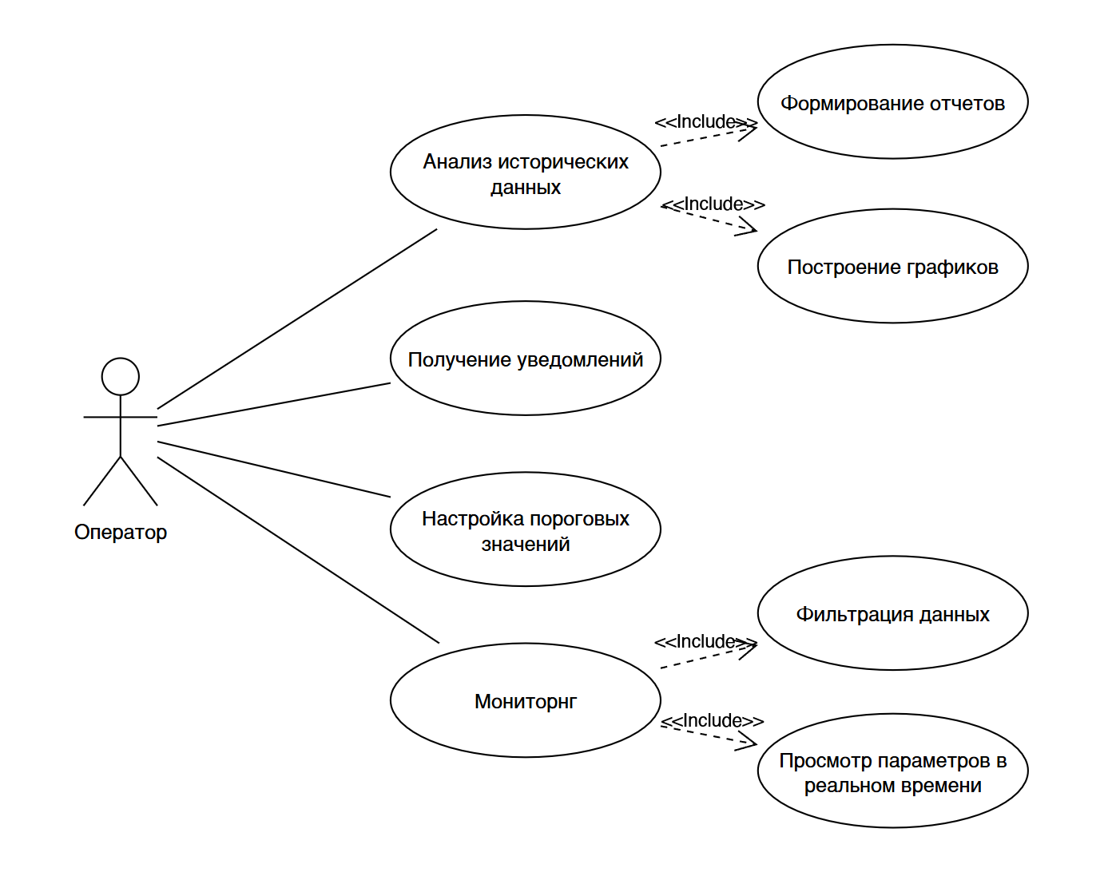

Рисунок 1.3 — Use-case диаграмма

### 1.4.2 Перечень подсистем и их назначение

Подсистема анализа процесса производства компакт-дисков включает в себя следующие подсистемы (модули):

1. Модуль сбора данных.
2. Аналитический модуль.
3. Модуль отчетности.
4. Модуль визуализации.

**Модуль сбора и хранение данных выполняет следующие задачи**

1. Организацию и хранение необходимых данных.
2. Взаимодействие с базой данных.

**Аналитический модуль выполняет следующие задачи**

1. Расчет оптимальных параметров производства.
2. Анализ брака.
3. Применение данных из базы данных для анализа отклонений параметров технологического процесса и выявления причин брака. Использование статистических методов для оптимизации производственных параметров на основе исторических данных.

**Модуль отчетности выполняет следующие функции**

1. Создание отчетов о производительности, расходах сырья и энергии, браке и рекомендации по оптимизации параметров системы.

**Модуль визуализации**

1. Отображение информации с помощью дашбордов, графиков и отчетов.

### 1.4.3 Требования к способам обеспечения информационного взаимодействия компонентов системы

1. Модуль сбора данных взаимодействует с системой (АСУ ТП) через MQTT, OPC UA.
2. Модуль визуализации взаимодействует с программами Grafana/Power BI.
3. Модуль отчетности взаимодействует с программами Word, Excel.

### 1.4.4 Требования к математическому обеспечению системы

Математическое обеспечение должно выполнять те расчеты, которые представлены в методах обработки данных. В качестве алгоритмов могут использоваться:

1. Алгоритмы регрессии для прогнозирования отклонений.
2. Алгоритмы кластеризации для анализа брака.
3. Статистические методы для выявления корреляций.

### 1.4.5 Дополнительные требования

1. Независимость базы данных от аппаратной платформы, независимость от сетевого протокола и возможность работы в гетерогенной среде.
2. Обеспечение целостности данных.

### 1.4.6 Требования по применению систем управления базой данных

Для хранения информационных массивов системы должна использоваться современная, реляционная, поддерживающая стандарт SQL, промышленная, транзакционная и отказоустойчивая СУБД ― PostgreSQL.

### 1.4.7 Требования к лингвистическому обеспечению системы

Пользовательский интерфейс системы по умолчанию поддерживает русский язык, есть возможность переключения на английский язык. Других специальных требований не предъявляется.

### 1.4.8 Требования к разрабатываемому программному обеспечению системы

Все программные компоненты должны быть совместимы друг с другом и с выбранной архитектурой системы. Используемое ПО должно обеспечивать необходимые уровни производительности и масштабируемости в зависимости от объёма данных.

Прикладное программное обеспечение в составе системы должно соответствовать следующим основным требованиям:

1. Программирование должно выполняться в средах «Visual Studio» или «Visual Studio Code», с использованием языков C# или Java или Python.
2. Программное обеспечение должно функционировать в операционной системе Windows 10 и выше и взаимодействовать с СУБД.
3. Поддержка русского языка и возможность работать с кириллицей и латиницей.
4. Иметь удобный пользовательский интерфейс.
5. Возможность формирования и вывода отчетных форм.
6. Наличие документации на русском языке для пользователей.

### 1.4.9 Требования к методическому обеспечению

Список нормативно-технических документов, применяемых при разработке автоматизированной системы (АС):

ГОСТ Р 51904-2002 Программное обеспечение встроенных систем;

ГОСТ 34.321-96 Информационные технологии. Система стандартов по базам данных. Эталонная модель управления.

ГОСТ 34.602-2020 Техническое задание на создание автоматизированной системы.

### 1.4.10 Требования к контролю, хранению, обновлению и восстановлению данных

Система должна обеспечивать регулярное резервное копирование всех данных на резервный сервер. В процессе копирования данные должны оставаться целостными, даже в случае полной неисправности системы. Также необходимо наличие функционала для восстановления данных из резервного хранилища в случае возникновения сбоев.

### 1.4.11 Организационные требования к эксплуатации автоматизированной системы (АС)

* **персонал**: для обеспечения бесперебойной работы системы необходимо наличие следующих категорий сотрудников:
* **операторы**: осуществляют повседневное управление процессами производства компакт-дисков, мониторинг работы оборудования и выполнение стандартных операционных процедур.
* **работники по обслуживанию**: отвечают за профилактическое обслуживание оборудования, а также диагностику и устранение неисправностей;
* **системные администраторы**: обеспечивают поддержку IT-инфраструктуры, управление доступом к системе и защиту данных;
* **разработчики и инженеры**: занимаются обновлением и улучшением функциональности системы, а также разработкой новых программных модулей для оптимизации производственных процессов.

## 1.5 Выводы по разделу

В рамках аналитического раздела проведено исследование технологического процесса производства компакт дисков на этапе штамповки. Выделены ключевые этапы производства, определены контролируемые параметры (скорость поршня, нагрузка на дробилку) и устройства управления (частотные преобразователи, давление при прессовании дисков, уровень плавленого пластика). На основе Use Case сформированы функциональные требования, включая необходимость работы в реальном времени и интеграции с промышленными протоколами. Разработана IDEF0-диаграмма, отражающая взаимосвязь компонентов системы. Результаты раздела служат основой для проектирования архитектуры АСУ и разработки программно-аппаратных решений.

# 2 ПРОЕКТИРОВАНИЕ АВТОМАТИЗИРОВАННОЙ СИСТЕМЫ

## 2.1 Структурно-функциональное моделирование

Для более детального анализа передаваемой и получаемой информации использована нотация DFD структурно-функционального подхода (Рисунок 2.1).

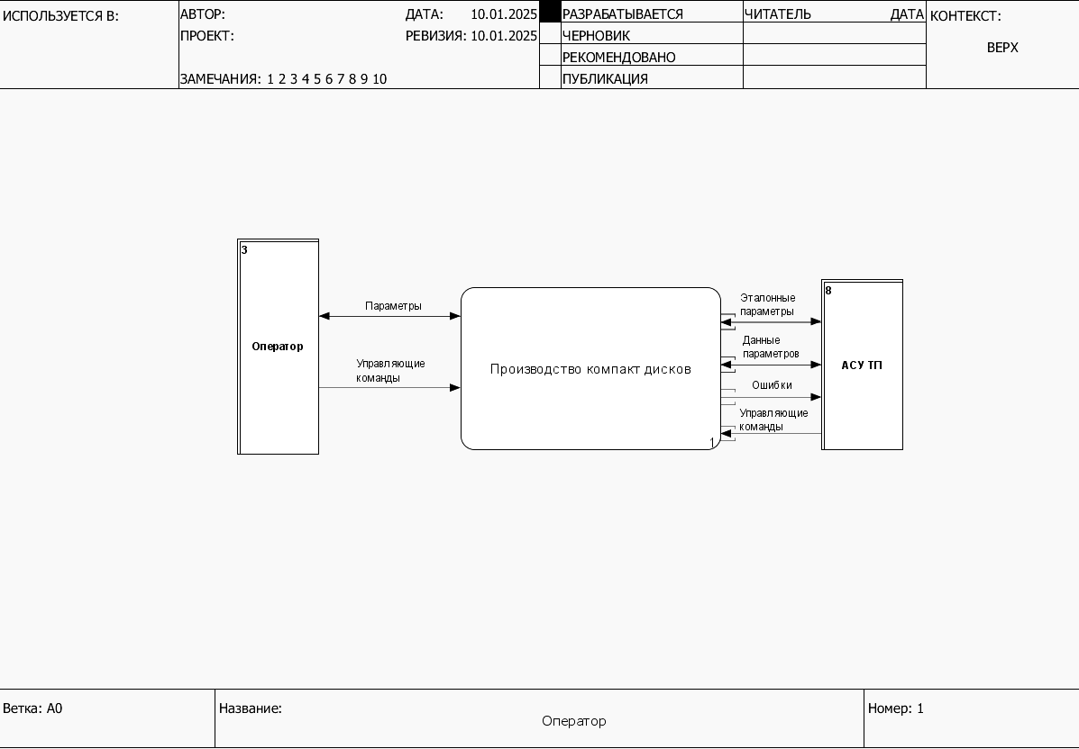

Рисунок 2.1 — DFD диаграмма первого уровня

«Оператор» получает информацию от системы для мониторинга технологических процессов, что позволяет ему следить за состоянием оборудования, контролировать параметры и оперативно реагировать на изменения или неисправности.

## 2.2 Проектирование Базы данных

Основными сущностями базы данных являются оборудование, параметры процесса, справочные параметры, партии, пользователи. Такая структура обеспечивает прозрачное отслеживание процесса и позволяет оперативно реагировать на отклонения.

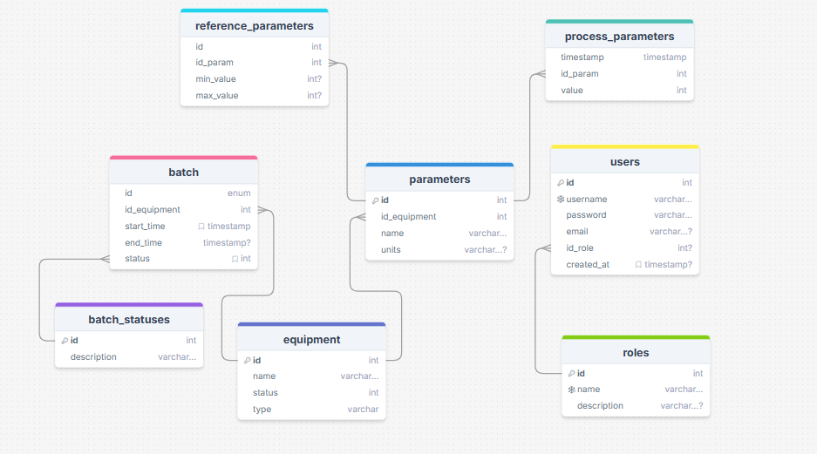

Рисунок 2.2 — Схема базы данных

**Партия** — в этой таблице фиксируются данные о запущенных технологических процессах на оборудовании, их статусе и времени выполнения. Представлены в Таблице 2.1.

|  |  |  |
| --- | --- | --- |
| Таблица 2.1 — Таблица «Партия» | | |
| **Поле** | **Тип данных** | **Описание** |
| id | INT (PK) | Уникальный идентификатор партии |
| id_equipment | INT(FK) | Уникальный идентификатор оборудования |
| start_time | DATETIME | Время начала производства |
| end_time | DATETIME | Время завершения производства |
| status | INT | Уникальный идентификатор статуса производства |

**Справочник статусов производства**: в процессе, завершен, выполнен. Представлены в Таблице 2.2.

|  |  |  |
| --- | --- | --- |
| Таблица 2.2 — Таблица «Справочник статусов производства» | | |
| **Поле** | **Тип данных** | **Описание** |
| id | INT (PK) | Уникальный идентификатор статуса |
| id_equipment | VARCHAR(60) | Описание статуса |

**Оборудование** — содержит список используемого оборудования, его тип и статус. Представлен в Таблице 2.3.

|  |  |  |
| --- | --- | --- |
| Таблица 2.3 — Таблица «Оборудование» | | |
| **Поле** | **Тип данных** | **Описание** |
| id | INT (PK) | Уникальный идентификатор оборудования |
| name | VARCHAR(100) | Название оборудования (Пресc, лазер и т.д.) |
| type | VARCHAR(50) | Тип оборудования |
| status | ENUM | Текущий статус (Рабочее, Неисправное, В ремонте) |

**Параметры процесса** — хранит ключевые технологические параметры каждого этапа, такие как температура, давление и время. Представлены в Таблице 2.4.

|  |  |  |
| --- | --- | --- |
| Таблица 2.4 — Таблица «Параметры процесса» | | |
| **Поле** | **Тип данных** | **Описание** |
| id | INT (PK) | Уникальный идентификатор параметра |
| id_equipment | INT (FK) | Уникальный идентификатор оборудования |
| name | VARCHAR(60) | Название процесса |
| units | VARCHAR(60) | Единица измерения параметра |

**Справочные параметры** — хранит справочные параметры системы. Представлена на Таблице 2.5.

|  |  |  |
| --- | --- | --- |
| Таблица 2.5 — Таблица «Справочные материалы» | | |
| **Поле** | **Тип данных** | **Описание** |
| id | INT (PK) | Уникальный идентификатор группы параметров |
| id_param | INT (FK) | Уникальный идентификатор параметра |
| min_value | FLOAT | Минимальное допустимое значение |
| max_value | FLOAT | Максимальное допустимое значение |

**Текущие параметры процесса** — фиксирует фактические параметры в процессе работы. Представлены в Таблице 2.6.

|  |  |  |
| --- | --- | --- |
| Таблица 2.6 — Таблица «Текущие параметры процееса» | | |
| **Поле** | **Тип данных** | **Описание** |
| timestamp | TIMESTAMP (PK) | Время фиксации параметра |
| id_param | INT(FK) | Уникальный идентификатор параметра |
| value | FLOAT | Зафиксированное значение |

**Роли пользователей** — информация о всех доступных ролях пользователей. Представлена в Таблице 2.7.

|  |  |  |
| --- | --- | --- |
| Таблица 2.7 — Таблица «Роли пользователей» | | |
| **Поле** | **Тип данных** | **Описание** |
| id | INT (PK) | Уникальный идентификатор роли |
| name | VARCHAR | Название роли |
| description | VARCHAR | Описание роли |

**Пользователи** — учетные записи пользователей системы. Представлена в Таблице 2.8.

|  |  |  |
| --- | --- | --- |
| Таблица 2.8 — Таблица «Пользователи» | | |
| **Поле** | **Тип данных** | **Описание** |
| id | INT (PK) | Уникальный идентификатор пользователя |
| username | VARCHAR (60) | Логин пользователя |
| password | VARCHAR(60) | Пароль пользователя |
| email | VARCHAR(60) | Электронная почта пользователя |
| created_at | DATETIME | Дата создания учетной записи |
| id_role | INT (FK) | Уникальный идентификатор роли |

## 2.3 Архитектурное моделирование

Трехслойная архитектурная модель «Производства компакт-дисков», в которой проведены бизнес, технологический и слой приложений.

Бизнес-слой описывает организацию, её бизнес-процессы, услуги и взаимодействия. Он фокусируется на том, как организация создает ценность и как различные бизнес- процессы взаимодействуют между собой (Рисунок 2.3).

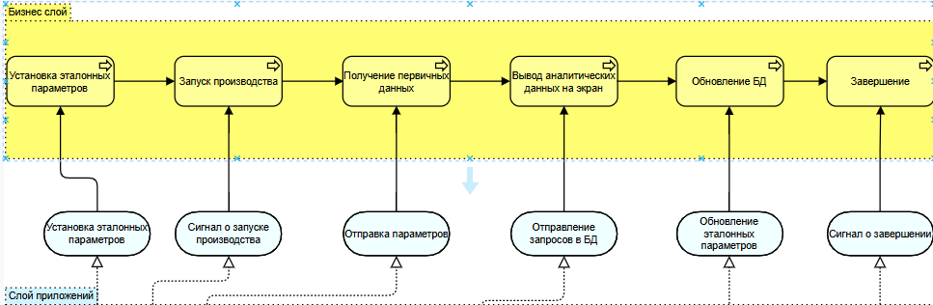

Рисунок 2.3 — Бизнес-слой

Слой приложения описывает программные приложения и их взаимодействия, которые поддерживают бизнес-процессы. Он фокусируется на том, как приложения обеспечивают бизнес-услуги и как они взаимодействуют друг с другом (Рисунок 2.4).

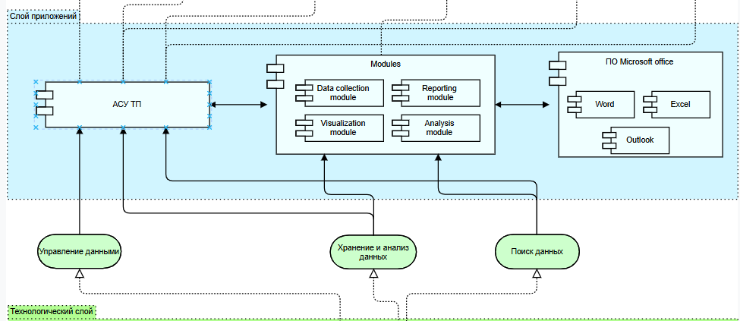

Рисунок 2.4 — Слой приложения

Технологический слой описывает физическую инфраструктуру и технологии, которые поддерживают приложения и бизнес-процессы. Он включает в себя оборудование, сети, платформы и другие компоненты, необходимые для работы приложений (Рисунок 2.5).

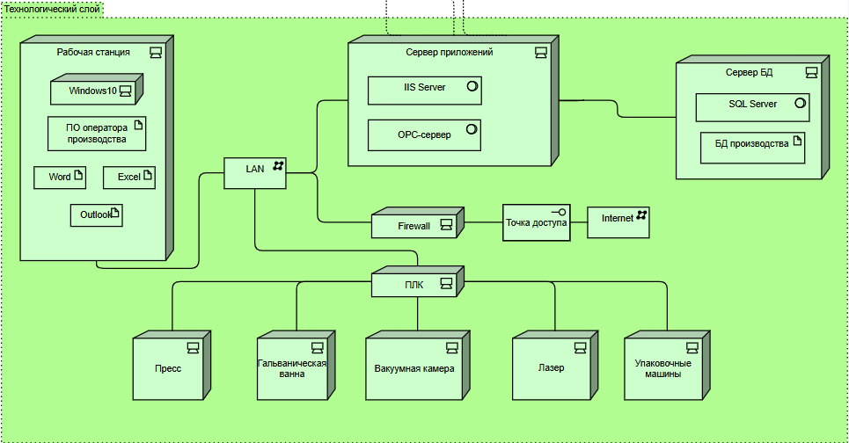

Рисунок 2.5 — Технологический слой

В результате данного раздела были определены критически важные параметры для мониторинга и управления технологическим процессом, а также сформулированы требования к архитектуре автоматизированной системы. Особое внимание уделено проектированию базы данных, которая обеспечивает прозрачный контроль за производственными партиями, оборудованием и пользователями.

# 3 РАЗРАБОТКА АВТОМАТИЗИРОВАННОЙ СИСТЕМЫ

## 3.1 Выбор средств ведения разработки

Для системы мониторинга параметров производства компакт-дисков был выбран современный стек технологий, обеспечивающий надежность, масштабируемость и высокую производительность приложения. Основным языком разработки является Go, он обладает богатой экосистемой библиотек для работы с данными и построения веб-приложений.

Обычно в Go пишут без фреймворков, SQL запросы без ORM. Все компоненты приложения крутятся в докер контейнерах.

Для хранения данных используется PostgreSQL — надежная, проверенная временем реляционная СУБД с открытым исходным кодом. PostgreSQL обеспечивает транзакционную целостность данных, поддержку JSON для хранения сложных структур данных датчиков и высокую производительность при обработке больших объемов информации.

Архитектура системы основана на протоколе Websocket, который позволяет установить двунаправленное соединение между клиентом и сервером. Данные генерируется в микросервисе Go и отображаются в реальном времени на фронтенде.

Интерфейс пользователя построен с использованием современных веб-технологий HTML5, CSS3 и JavaScript. Для улучшения внешнего вида и создания адаптивного интерфейса применяется React, обеспечивающий единообразие элементов управления и правильное отображение на различных устройствах.

Для связи между Backend и Fronted частями используется протокол Websocket, который устанавливает двунаправленное соединение и позволяет не опрашивать как по HTTP каждую секунду сервер, и спрашивать есть ли новая информация.

Программная архитектура системы построена по модульному принципу и состоит из следующих основных компонентов

* Модуль хранения данных – обеспечивает сохранения информации в базе данных и предоставляет интерфейс для выполнения запросов. Сохраняет пороговые значения для каждого типа датчика
* Модуль эмуляции данных – эмулирует отправку данных с датчиков, отправляя их через микросервис в GO. Генерирует тестовые данные датчиков (температура, влажность, давление). Обновляет пороговые значения в БД при их изменении и отправляет данные через Websocket
* Веб-модуль — предоставляет интерфейс пользователя для мониторинга и настройки пороговых значений, визуализирует тренды с помощью графиков и показывает предупреждение при выходе за допустимые пределы.

## 3.2 Разработка БД

На Рисунке 3.1 показан SQL-скрипт для создания таблиц equipment, users, parameters, reference_parameters, process_parameters.

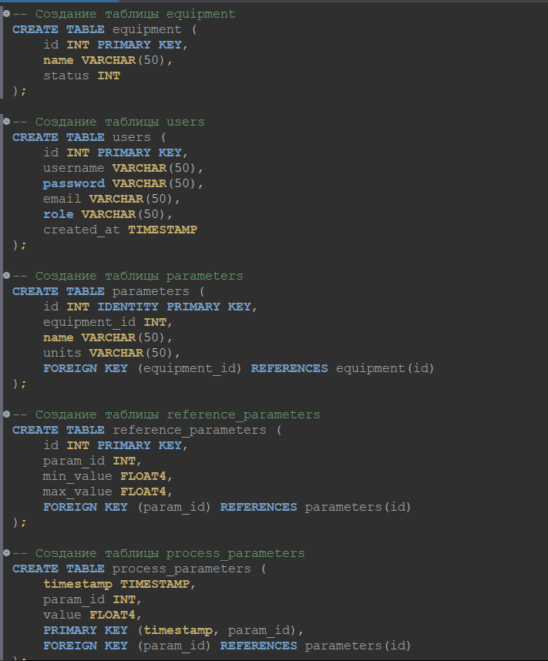

Рисунок 3.1 — SQL-скрипт

На Рисунке 3.2 показан SQL-скрипт, создающий остальные таблицы, а именно batches, product_quality, user_roles.

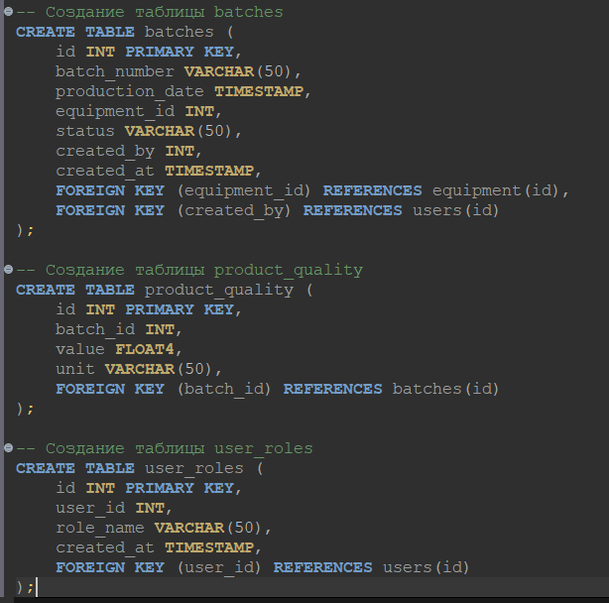

Рисунок 3.2 — SQL-скрипт

## 3.3 Разработка системы автоматизации производства компакт-дисков

Разработка системы автоматизации производства компакт дисков (этапа штамповки) включает несколько ключевых моментов, реализующих основной функционал – от сбора данных с датчиков до их обработки и отображения в веб-интерфейсе. В данном разделе приведено описание процесса разработки основных модулей системы и их взаимодействия.

Генерация данных с датчика происходит в модуле Go, для сбора используется прямой Websocket-канал. Для реализации генерации данных и их сбора был написан следующий код:

Ниже приведены основные методы для работы с датчиками. На рисунке 3.3 реализован метод, который генерирует данные с датчиков в указанном диапазоне и сохраняет значения в базу данных.

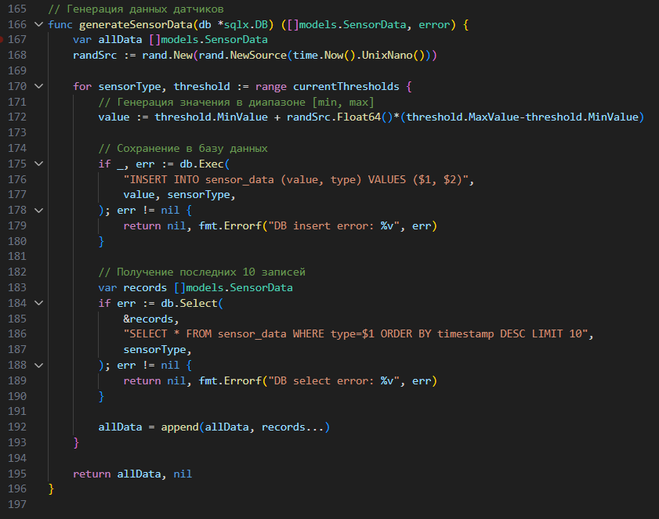

Рисунок 3.3 — Метод генерации данных в модуле Go

Нам необходимо установить соединение с клиентом через протокол Websocket, чтобы обновлять данные в реальном времени.

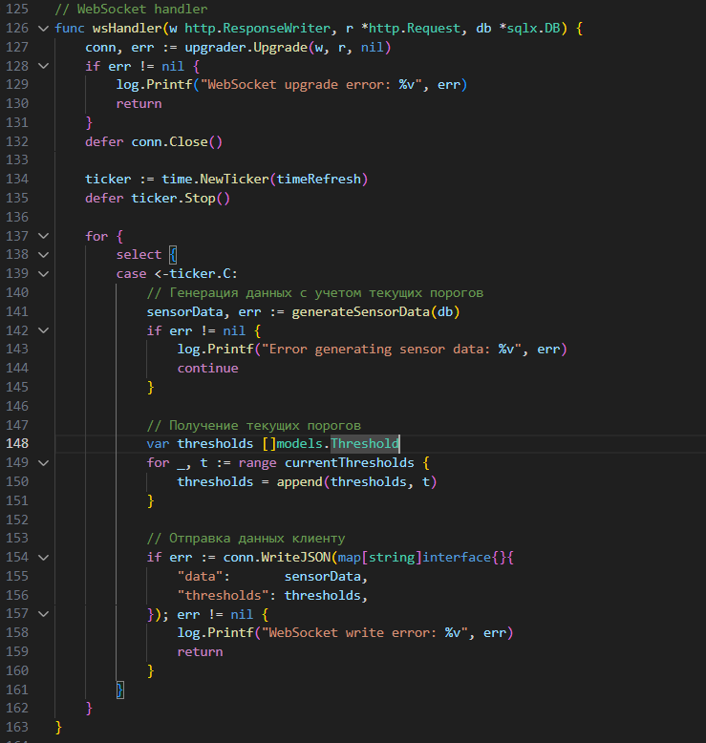

Рисунок 3.4 — Метод установления соединения по протоколу Websocket

API реализовано с помощью эндпоинтов. На Рисунке 3.5 приведен класс, реализующий часть API, отвечающую за работу с сенсорами. Я использую callback для обновления пороговых значений, выполнения дополнительных действий после сохранения в БД и обновления переменной currentThresholds.

Callback позволяют обеспечить: гибкость, безопасность, расширяемость и легкую интеграцию в систему.

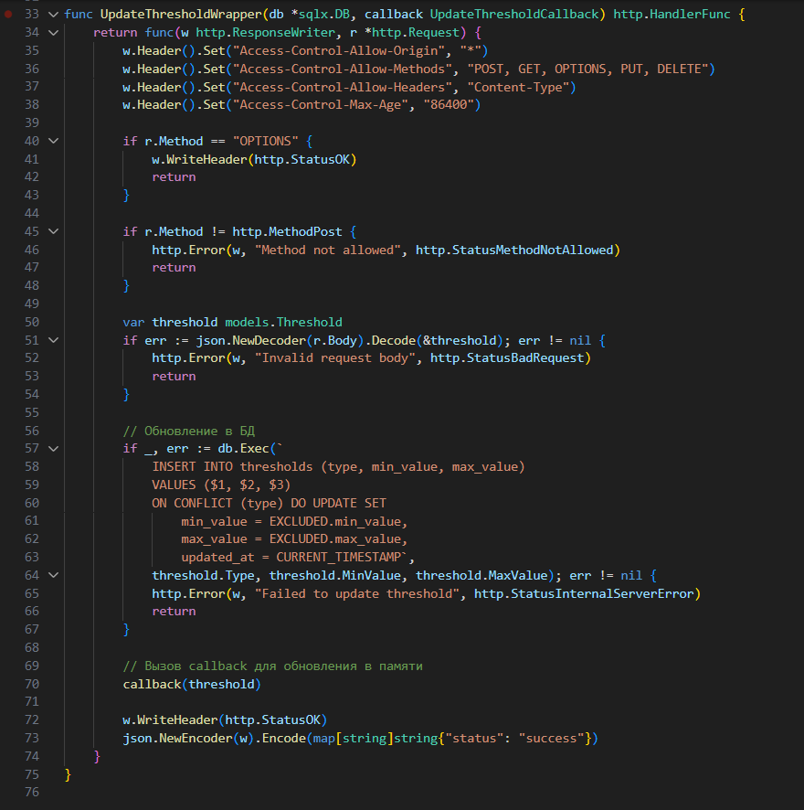

Рисунок 3.5 — Эндпоинты для работы с сенсорами

Также обязательно нужно в файле main.go сконфигурировать все endpoint методы.

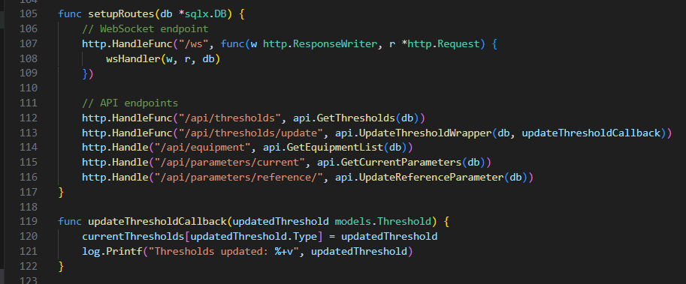

Рисунок 3.6 — Конфигурация вебсокета и всех эндпоинтов

## 3.4 Разработка интерфейса

Разработка интерфейса для системы производства компакт-дисков была ориентирована на создание удобного, элегантного и информативного инструмента для работы операторов. Главной целью было создание интуитивно понятного веб-интерфейса, обеспечивающего мониторинг и управление процессами в режиме реального времени.

Для разработки фронтенд-части были использованы такие технологии, как HTML5/CSS3/JavsScript, в качестве основы интерфейса. React был использован для создания адаптивного и современного дизайна. Chart.js была использована в качестве библиотеки для визуализации данных.

Интерфейс системы организован в виде основной главной страницы, с которой удобно следить за всеми показателями системы. Помимо основных показателей на ней также имеются графики, по которым можно отследить динамику изменения температур, влажности и давления на этапе штамповки.

Интерфейс представлен на Рисунке 3.7.

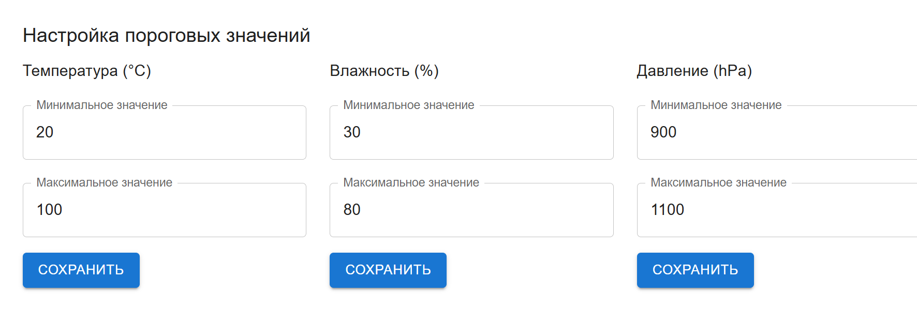

Рисунок 3.7 — Интерфейс настройки пороговых значений

Кнопка «Настройки» справа сверху позволяет изменить некоторые параметры, а именно промежуток допустимых температур, влажности, давления. На Рисунках 3.8, 3.9 и 3.10 представлены графики температуры, влажности и давления.

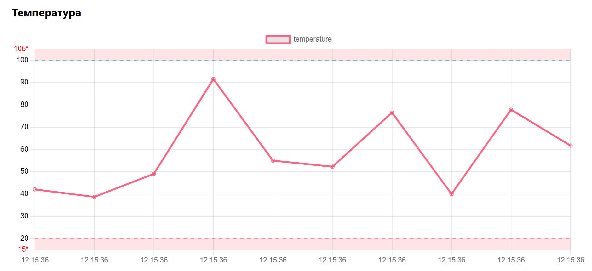

Рисунок 3.8 — График температуры

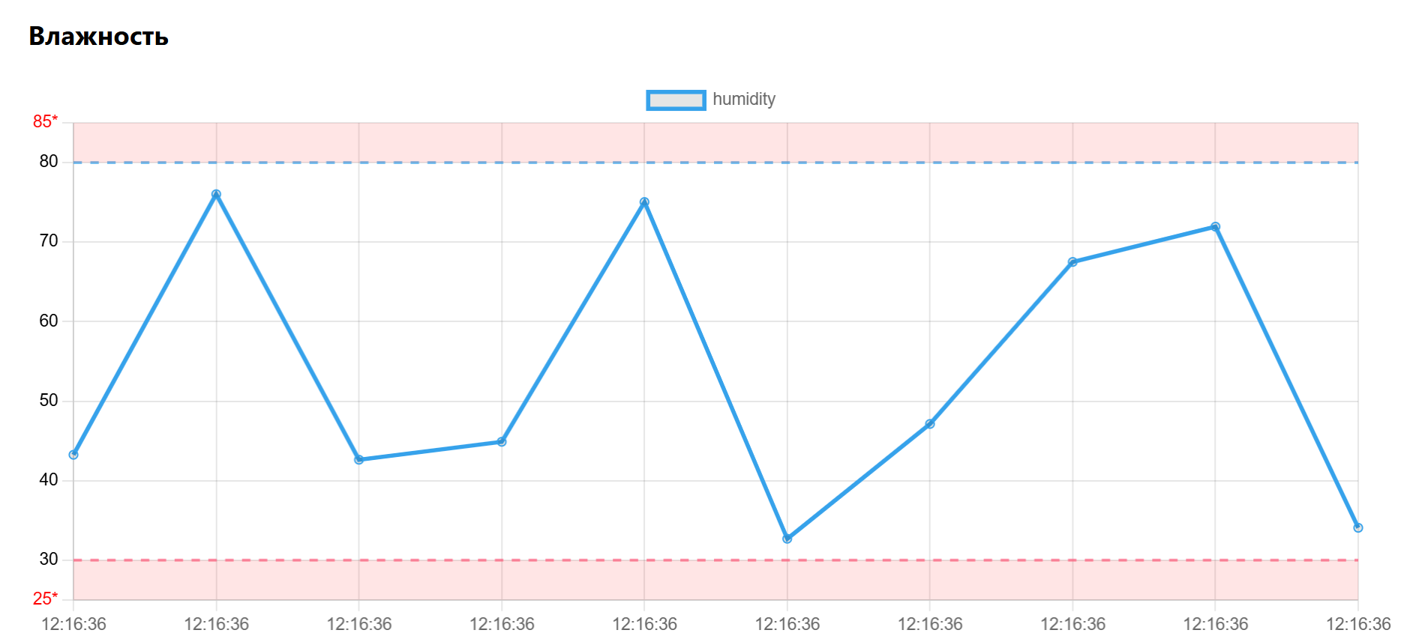

Рисунок 3.9 — График влажности

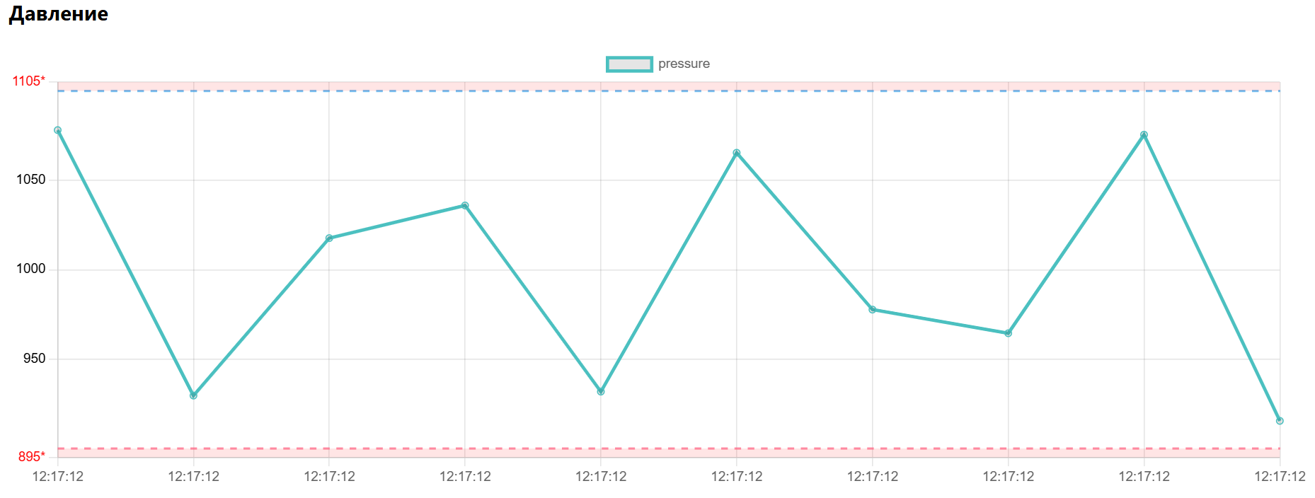

Рисунок 3.10 — График давления

# 4 ТЕСТИРОВАНИЕ АВТОМАТИЗИРОВАННОЙ СИСТЕМЫ

## 4.1 Выбор средств ведения разработки

Было проведено нагрузочное, функциональное тестирование в Postman.

Для этого была подготовлена коллекция с двумя методами:

1. Получает пороговые значения.
2. Обновляет минимальные и максимальные значения по определенному типу.

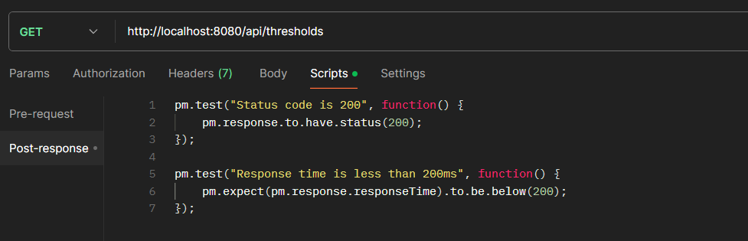

Рисунок 4.1 — Get запрос в Postman

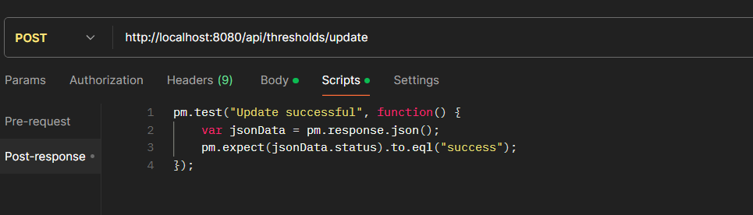

Рисунок 4.2 — Post запрос в Postman

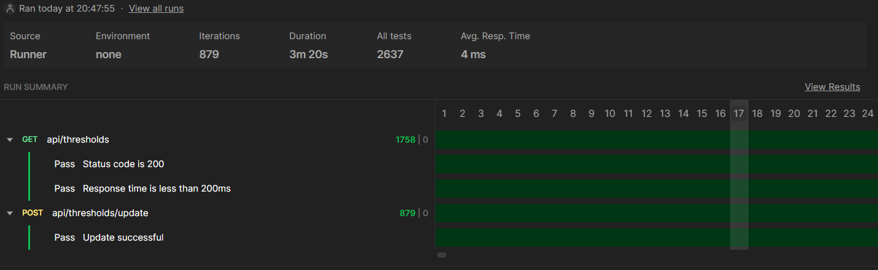

Рисунок 4.3 — Результат функциональных тестов в Postman

Также необходимо провести тесты на производительность системы.

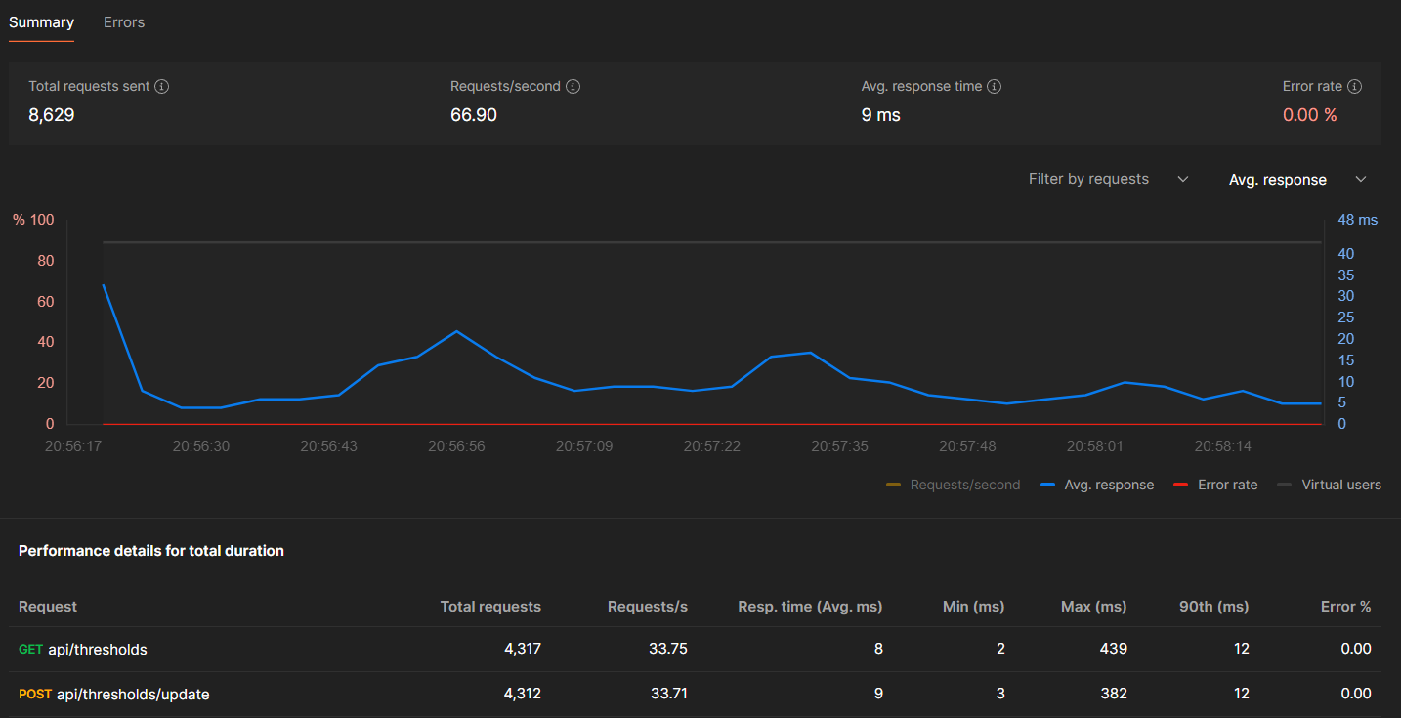

Рисунок 4.4 — Результат performance тестов в Postman

В среднем все запросы выполняются меньше чем за 440мс

Также было написано 5 юнит-тестов для бекенда на Go, которые проверяют подключение к базе данных, строку подключения, получение пороговых значений Get-методом и обновление этих же значений Post-методом.

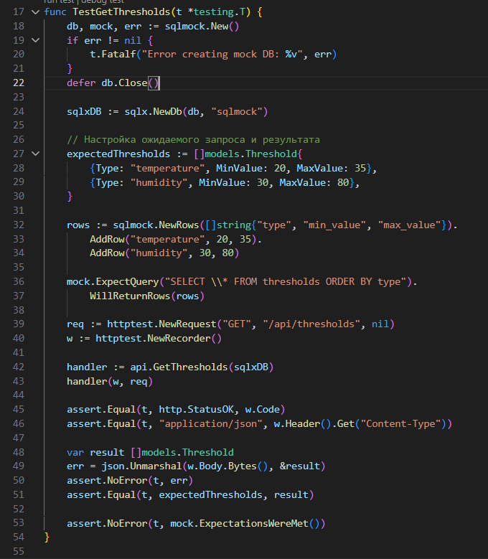

Рисунок 4.5 — Пример теста для метода получения пороговых значений

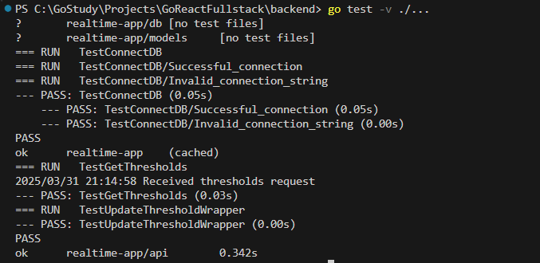

Рисунок 4.6 — Результат выполнения части unit тестов

# ЗАКЛЮЧЕНИЕ

В ходе выполнения курсовой работы была разработана автоматизированная система управления (АСУ) для этапа штамповки в производстве компакт-дисков. Система обеспечивает контроль ключевых технологических параметров, таких как температура поликарбонатной подложки, скорость поршня, давление при прессовании и другие, что позволяет минимизировать брак и повысить качество выпускаемой продукции. Реализация системы на основе современных технологий, включая Go, React, PostgreSQL и Docker, обеспечила высокую производительность, надежность и масштабируемость решения.

Результатом работы является готовое к внедрению решение, сочетающее передовые технологии программной инженерии с глубоким пониманием специфики производственного процесса. Система готова к использованию на предприятиях, занимающихся производством компакт-дисков, и может быть адаптирована для других аналогичных технологических процессов.

# СПИСОК ИСПОЛЬЗОВАННЫХ ИСТОЧНИКОВ

1. Решетов Д.Н. Детали машин / Д.Н. Решетов. – М.: Машиностроение,1989.
2. Иванов М.Н. Детали машин / М.Н. Иванов, В.А. Финогенов. – М.: Высшая школа, 2006.
3. А.В. Пунтус «Анализ схемы, силовой и кинематический расчёт привода» - Методические указания к выполнению проекта по курсу “Детали машин и основы конструирования”.
4. Шелофаст В.В. Основы проектирования машин. – М.: Изд-во АПМ, 2005.
5. ГОСТ 13568-97 Цепи приводные роликовые и втулочные. Общие технические условия.

9.7 Ссылки в тексте на использованные источники следует давать в виде арабских цифр, заключённых в квадратные скобки, указывающих порядковый номер источника по списку, например: [1], [2]. При необходимости указываются страницы книги, статьи или другого источника, из которых взяты используемые сведения, например: [4, c.21-25].